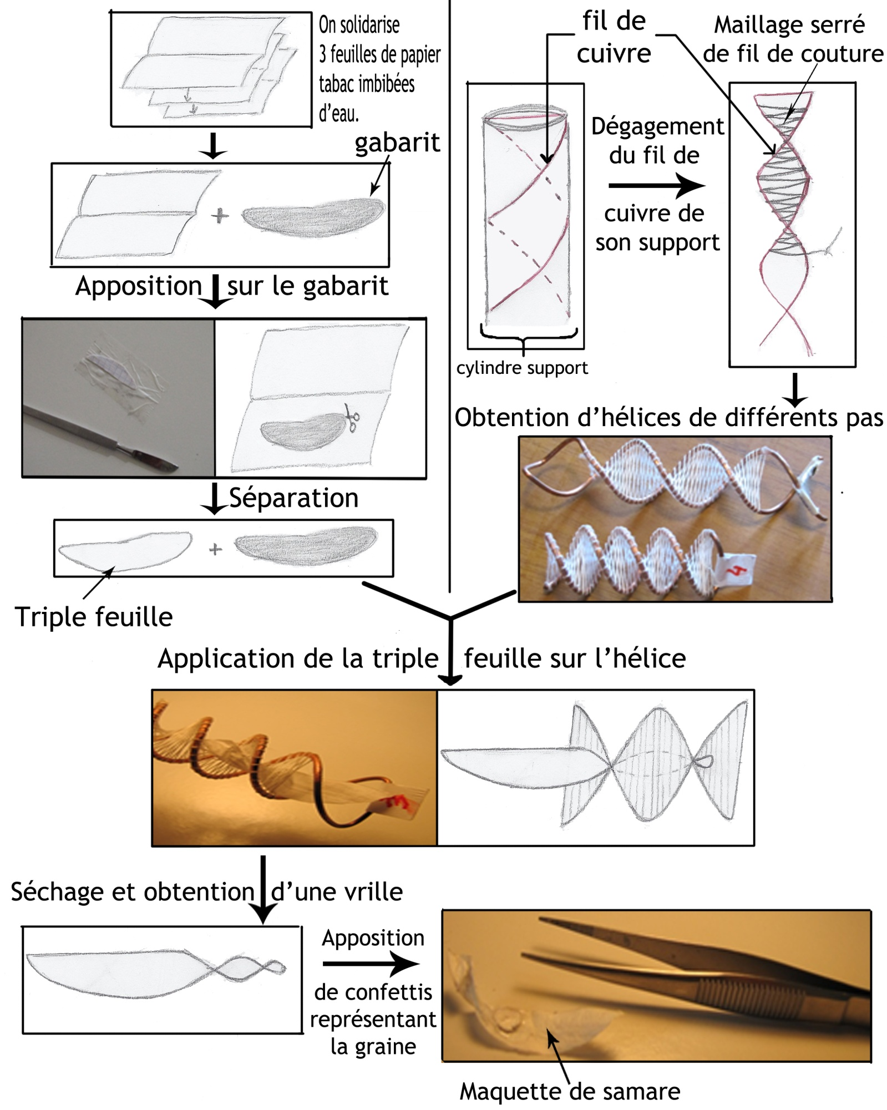**Protocole de fabrication des maquettes**